**Лабораторная работа № 11 .**

Тема: Комбинированные вычислительные процессы

Цель: научиться реализовывать комбинированные вычислительные процессы средствами FreePascal

Используемое оборудование: ПК, среда программирования Lazarus, сайт draw.io

*Далее к каждому заданию будет начинаться с пункта №4(постановка задачи).*

**Задание 1.**

**Постановка задачи:**

Дан массив чисел X,  который состоит из элементов Xi, где i = 1 ÷ n (шаг по Z равен2) . Для элементов массива, попавших в заданный диапазон вычислить:

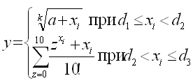

**Математическая модель:**



**Блок-схема:**

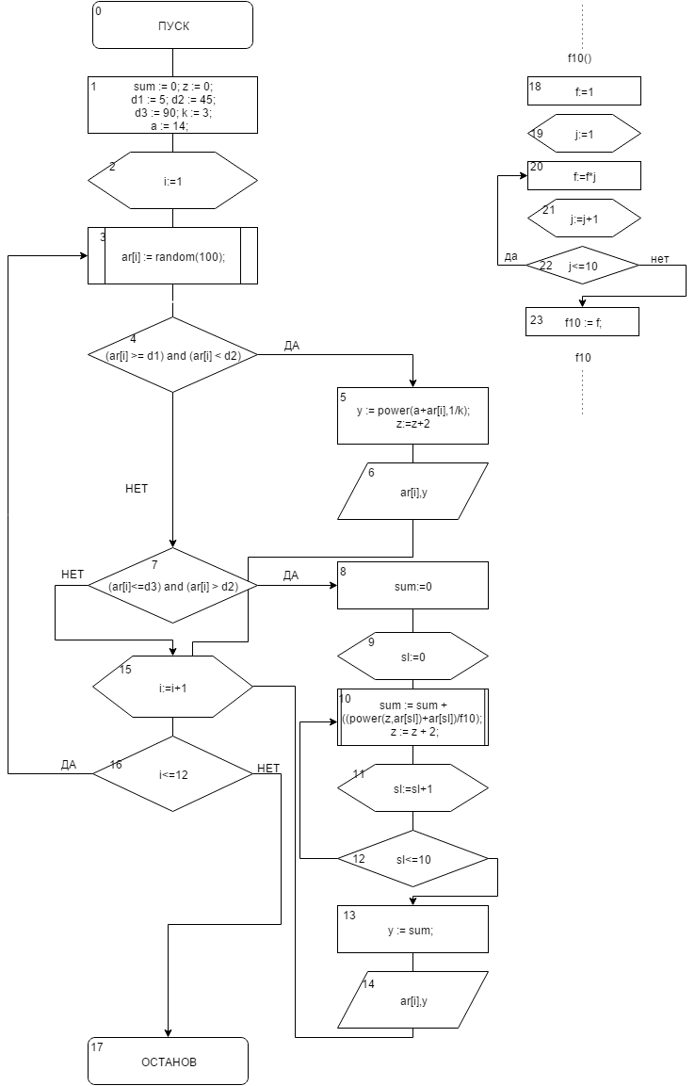

**Список идентификаторов:**

|  |  |  |
| --- | --- | --- |
| Имя | Тип | Смысл |
| i | integer | Параметр цикла, индекс |
| n | integer | Кол-во элементов массива |
| a | integer | Число |
| si | integer | Параметр в цикле нахождения суммы |
| z | integer | Число |
| k | integer | Число |
| arr | Array of integer | Числовой массив |
| y | real | Искомое число |
| sum | real | Сумма |
| d1 | integer | Для проверки условия |
| d2 | integer | Для проверки условия |
| d3 | integer | Для проверки условия |

**Код программы:**

program zad1;

uses math;

var

ar : array [1..12] of real;

i,a, sI, z, k, d1,d2,d3 : integer;

y,sum : real;

function f10():integer;

var j, f : integer;

begin

f := 1;

for j := 1 to 10 do

f := f * j;

f10 := f;

end;

begin

sum := 0;

z := 0;

d1 := 5;

d2 := 45;

d3 := 90;

k := 3;

a := 14;

randomize;

for i := 1 to 12 do begin

ar[i] := random(100);

if (ar[i] >= d1) and (ar[i] < d2) then begin

y := power(a+ar[i],1/k);

writeln('ar[i] = ',ar[i]:2:2,' ','y = ',y:2:2);

z := z + 2;

end;

if (ar[i]<=d3) and (ar[i] > d2) then

begin

sum := 0;

for sI := 0 to 10 do begin

sum := sum + ((power(z,ar[sI])+ar[sI])/f10);

z := z + 2;

end;

y := sum;

writeln('ar[i] = ',ar[i]:2:2,' y = ',y:2:2);

end;

end;

readln;

end.

**Результат работы программы:**

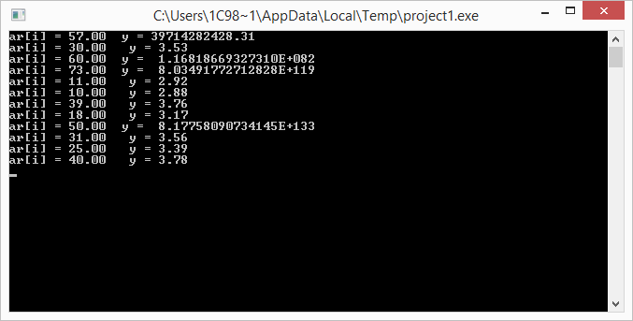

**Анализ:** Мы написали программу, которая для элементов массивая, попавших в заданный диапазон, вычисляет значение у по заданной формуле.

**Вывод:** Мы написали программу, которая для элементов массивая, попавших в заданный диапазон, вычисляет значение у по формуле:



**Задание 2.**

**Постановка задачи:**

Программа выдает все числа из диапазона от 0 до 100, сумма цифр которых равна вводимому с клавиатуры числу n (n = 0 ÷ 27).

**Математическая модель:**

Abc

A+b+c=n => write(abc)

**Блок-схема:**

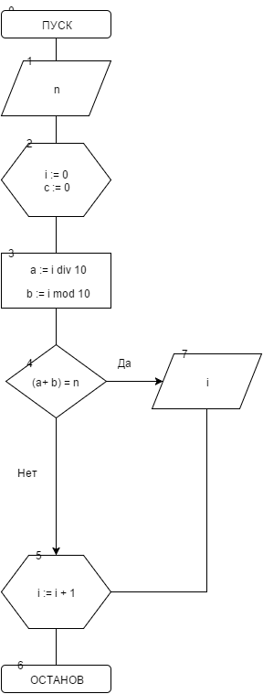

**Список идентификаторов:**

|  |  |  |
| --- | --- | --- |
| Имя | Тип | Смысл |
| i | integer | Параметр цикла, число |
| n | integer | Вводимое число |
| a | integer | Десятки |
| b | integer | Единицы |
| c | byte | Проверка условия |

**Код программы:**

program zadanie2;

var

n,a,b,i : integer;

begin

writeln('Введите число n, которое находится в диапазоне от 0 до 27 включительно');

readln(n);

writeln();

for i := 0 to 100 do begin

a := i div 10;

b := i mod 10;

if (a + b) = n then begin

writeln(i);

end;

end;

readln;

end.

**Результат работы программы:**

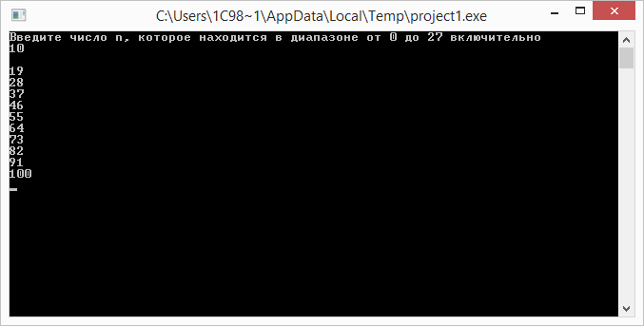

**Анализ:** Мы написали программу, которая считает сумму цифр числа в диапазоне от 0 до 100 и сравнивает эту сумму с числом в диапазоне от 0 до 27, введенным пользователем с клавиатуры. Если сумма и число равны, программа выводит на экран число, сумма цифр которого равна введенному числу.

**Вывод:** Программа работает правильно.

**Задание 3.**

**Постановка задачи:**

Задача на ветвление. Вычислить значение функции:

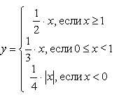

**Математическая модель:**



**Блок-схема:**

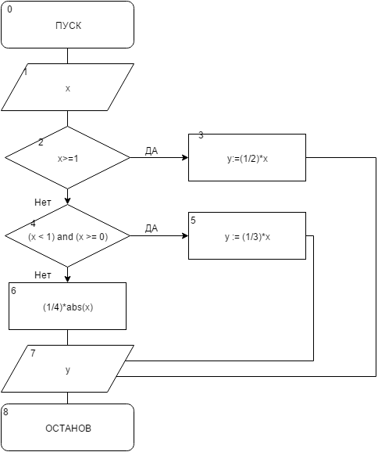

**Список идентификаторов:**

|  |  |  |
| --- | --- | --- |
| Имя | Тип | Смысл |
| x | real | Вводимое число |
| y | real | Искомое число |

**Код программы:**

program zad3;

var

y,x : real;

begin

y := 0;

writeln('Введите х: ');

readln(x);

if x >= 1 then

y := (1/2)*x else

if (x < 1) and (x >= 0) then

y := 1/3*x else

y := 1/4*abs(x);

writeln(Результат равен : ',y:2:3);

readln();

end.

**Результат работы программы:**

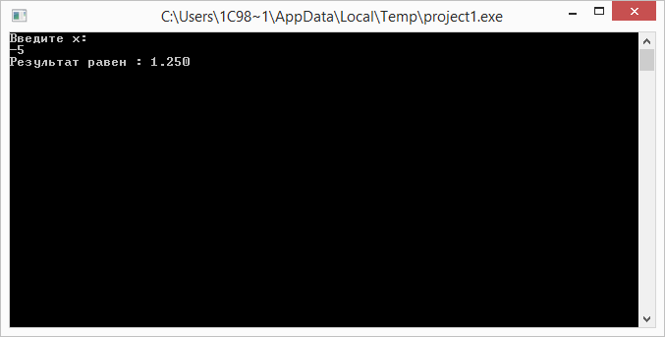

**Анализ:**

Мы написали программу, которая работает согласно представленной математической модели.

**Вывод:** Мы написали программу, которая работает согласно представленной математической модели.

Программа работает правильно.

Мат.Модель:

